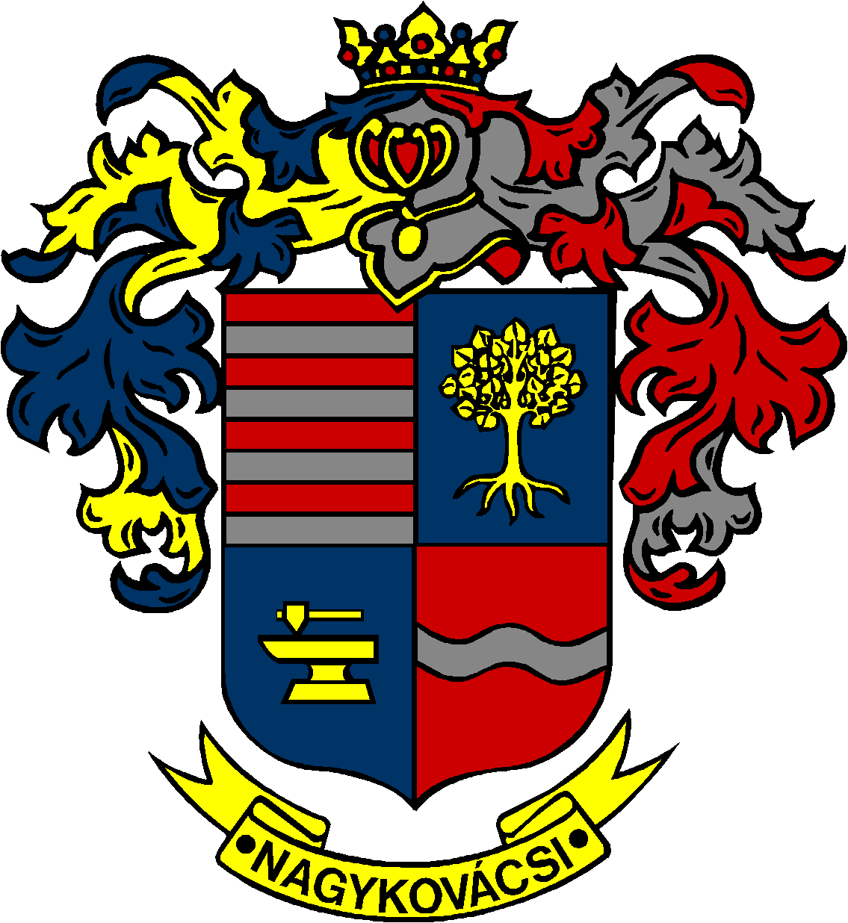

NAGYKOVÁCSI NAGYKÖZSÉG ÖNKORMÁNYZAT
PÉNZÜGYI ÉS TELEPÜLÉSFEJLESZTÉSI BIZOTTSÁG

ELNÖKE

MEGHÍVÓ
Nagykovácsi Nagyközség Önkormányzatának
Pénzügyi és településfejlesztési bizottsága ülésére

Az ülés helye: Öregiskola Közösségi Ház és Könyvtár
Időpontja: 2019. február 18. (hétfő) 17 óra

Napirend:

Nyílt ülés:
- Nagykovácsi Nagyközség Önkormányzata adósságot keletkeztető ügyleteiből eredő fizetési kötelezettségeinek megállapítása E – 16
Előterjesztő: Kiszelné Mohos Katalin polgármester
Előadó: Perlaki Zoltán osztályvezető
Tárgyalja: PB
- Döntés Nagykovácsi Nagyközség Önkormányzatának 2019. évi költségvetéséről E – 14
Előterjesztő: Kiszelné Mohos Katalin polgármester
Előadó: Perlaki Zoltán osztályvezető
Tárgyalja: PB, ÜB
- A polgármester tájékoztatója az Önkormányzat vagyonának előző évi hasznosításáról és vagyoni helyzete alakulásáról E – 19
Előterjesztő: Kiszelné Mohos Katalin polgármester
Előadó: Perlaki Zoltán osztályvezető
Tárgyalja: PB
- Döntés a Nagykovácsi Településüzemeltetési Intézmény 2017-2018. évi feladat-ellátási beszámolójának és a 2019. évi feladat-ellátási tervének elfogadásáról E – 17
Előterjesztő: Kiszelné Mohos Katalin polgármester
Előadó: Fülöpp Miklós osztályvezető
Tárgyalja: PB
- Közbeszerzési szabályzat elfogadása E – 15
Előterjesztő: Kiszelné Mohos Katalin polgármester
Előadó: Papp István jegyző
Tárgyalja: PB
Nagykovácsi, 2019. február 14.
Tegzes Endre sk.
elnök

